Použití elektronického podpisu v Čepru

- Definice
- Příklady použití
- Postup úpravy šablony elektronického podpisu

Definice

Návrh elektronického podpisu je vytvořen jako šablona.
Dokument Použití elektronického podpisu v Čepru je umístěn na Intranetu
http://int.ceproas.cz/dokumenty-spolecnosti/sablony-spolecnosti

Uživatel si musí šablonu elektronického podpisu upravit doplněním jména, příjmení atd.

Při úpravě šablony je třeba dodržovat následující pravidla:

- Nejsou povoleny jakékoliv odchylky od grafického vzhledu
- Podpis musí obsahovat pouze vyjmenované údaje v definovaných polích
- Loga v dolní části podpisu obsahují internetové odkazy příslušné stránky, proto by bylo vhodné je neměnit
- Podpis musí používat font Arial ve dvou variantách velikosti 10
velikosti 11

Vzhled šablony Elektronického podpisu

Titul Jméno Příjmení
Pracovní pozice
ČEPRO, a.s.
Adresa pracoviště, PSČ Město
Tel.: +420 xxx xxx xxx, +420 xxx xxx xxx
e-mail.adresa@ceproas.cz | www.ceproas.cz


Příklady použití:

Font Arial velikost 10

Lenka Svobodová
vedoucí odd. marketingu a komunikace
ČEPRO, a.s.
Dělnická 12, 170 00 Praha 7
Tel.: +420 221 968 258, +420 736 506 368
lenka.svobodova@ceproas.cz | www.ceproas.cz

Font Arial velikost 11

Ing. Zdeněk Půček
IT Specialista, OIT
ČEPRO, a.s.
Hněvice 62, 41108 Štětí
Tel.: : +420 416 821 128, +420 736 642 720
zdenek.pucek@ceproas.cz | www.ceproas.cz

Postup úpravy šablony elektronického podpisu

- Zkopírujeme tuto šablonu elektronického podpisu a vložíme ji do prázdné stránky Word

Titul Jméno Příjmení
Pracovní pozice
ČEPRO, a.s.
Adresa pracoviště, PSČ Město
Tel.: +420 221 968 xxx, +420 xxx xxx xxx
e-mail.adresa@ceproas.cz | www.ceproas.cz

- Označení provedeme tak, že stlačíme levé tlačítko myši a označíme celý text podpisu (současně s logy společnosti).
Bude to vypadat takto

Titul Jméno Příjmení
Pracovní pozice
ČEPRO, a.s.
Adresa pracoviště, PSČ Město
Tel.: +420 221 968 xxx, +420 xxx xxx xxx
e-mail.adresa@ceproas.cz | www.ceproas.cz

- Potom kopírovat, nebo současně stlačit klávesy Ctrl-C
- Kurzorem určíme místo kam vložíme zkopírovaný obsah a potom současně klávesy Ctrl-V

- Upravíme šablonu doplněním požadovaných polí (zde je příklad)

Oldřich Procházka
IT Specialista, OIT
ČEPRO, a.s.
Hněvice 62, 41108 Štětí
Tel.: : +420 416 821 111, +420 736 642 000
oldrich.prochazka@ceproas.cz| www.ceproas.cz

- Tuto šablonu již známým postupem z bodu 1. označíme a zkopírujeme

- V Outlooku v záložce Domů klikneme v levém horním rohu na položku Nový e-mail

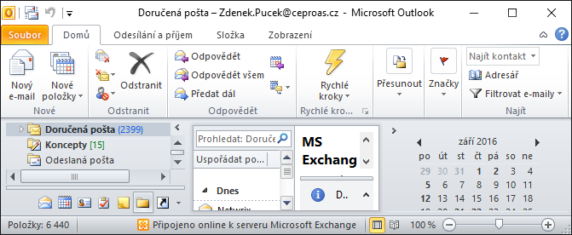

- Objeví se nám obrazovka s položkou Podpis, na kterou klikneme

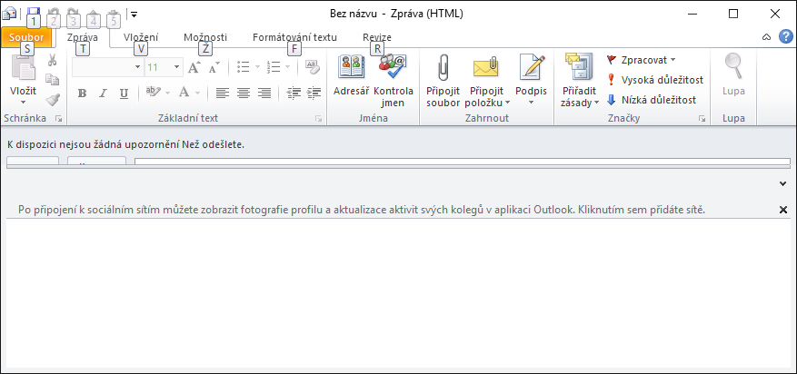

- Otevře se nám obrazovka, na které klikneme na Nový
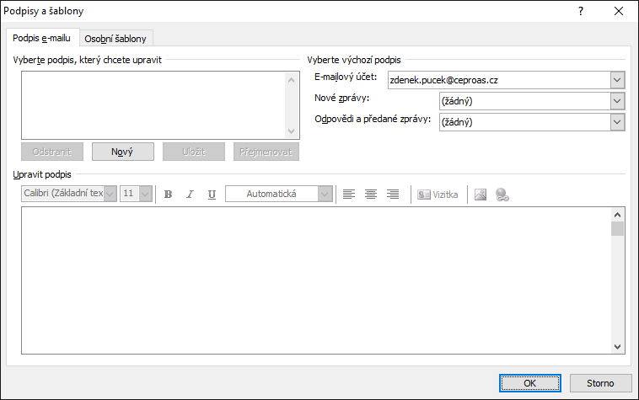

- Zvolíme název podpisu a klik na OK
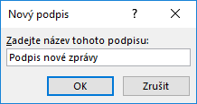

- Vložíme vámi upravenou šablonu (zde je příklad) z bodu 2. Provedeme to opět označením a zkopírováním
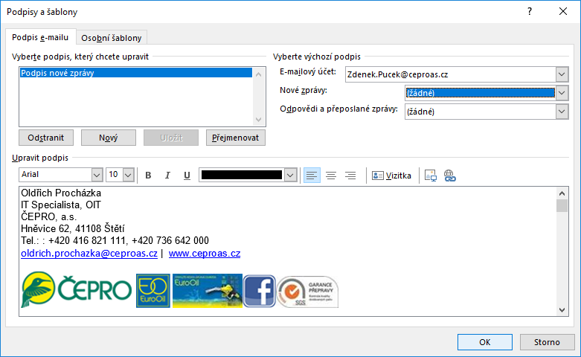

- Vybereme odpovídající podpis pro Nové zprávy a klikneme na OK. Všechny nové zprávy budou mít automaticky připojen podpis, který jste vybrali.

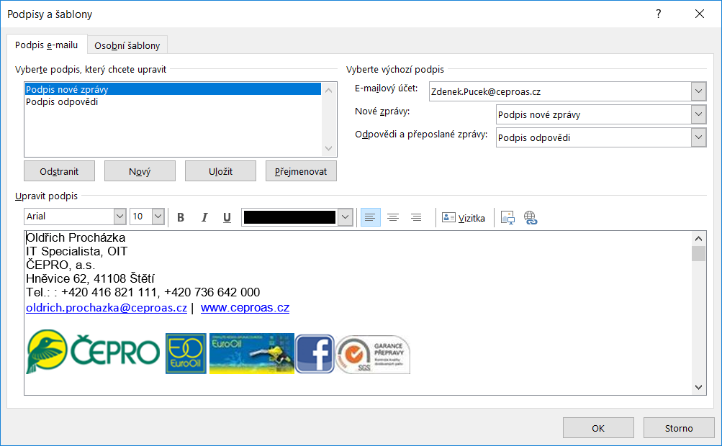

- Chceme-li přidávat podpis i na odpovědi a přeposlané zprávy postupujeme obdobně.
Podle bodu 7. zvolíme název podpisu.
Potom přidáme text. (je uveden příklad)
Vybereme námi vytvořený Podpis odpovědi a tento přiřadíme pro Odpovědi a přeposlané zprávy
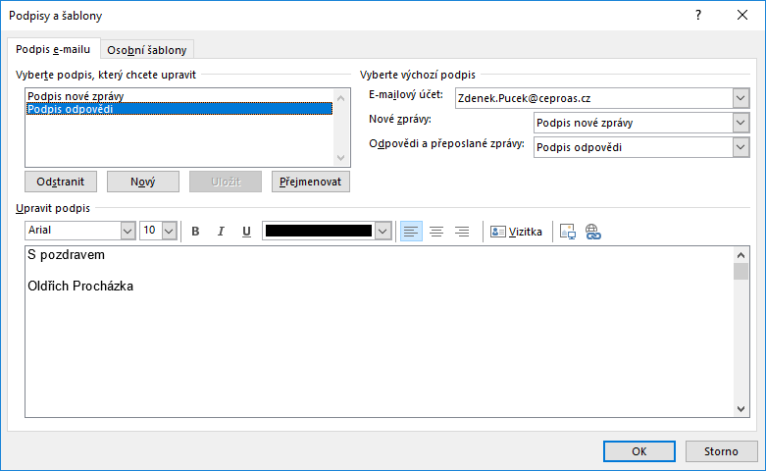

http://prirucka.ujc.cas.cz/?id=782&dotaz=tituly

